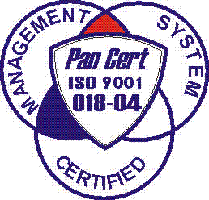
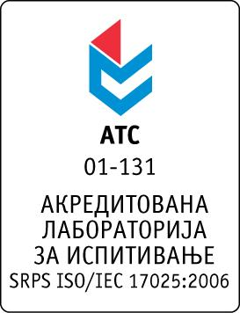

Република Србија
Аутономна Покрајина Војводина
ИНСТИТУТ ЗА ЈАВНО ЗДРАВЉЕ ВОЈВОДИНЕ
Футошка 121, 21000 Нови Сад
Централа: (021) 422-255; 4897-800
Директор: (021) 6622-784
Факс: (021) 6613-989
E-mail: izjzv@izjzv.org.rs
www.izjzv.org.rs

Нови Сад, 08.02.2018. године
Број: 01-212/8

ПРЕДМЕТ: Првa измена конкурсне документације 01-212/5 од 05.02.2018. године у поступку јавне набавке мале вредности добара „„ЕЛЕКТРИЧНА ЕНЕРГИЈА“, MН – 01/2018.

У складу са чланом 63. став 1., Закона о јавним набавкама (Сл. Гласник РС број 124/2012, 14/2015 и 68/2015), вршимо измене Конкурсне документације број 01-212/5 од 05.02.2018. године у поступку јавне набавке мале вредности добара „ЕЛЕКТРИЧНА ЕНЕРГИЈА“, MН – 01/2018.

- На страни 29/34 у делу 9. ОБРАЗАЦ СТРУКТУРЕ ЦЕНЕ СА УПУТСТВОМ КАКО ДА СЕ ПОПУНИ мења се и гласи:

- ОБРАЗАЦ СТРУКТУРЕ ЦЕНЕ СА УПУТСТВОМ КАКО ДА СЕ ПОПУНИ

ПОНУЂЕНА ЦЕНА за добра која су предмет јавне набавке и достављене Понуде, по структури обухвата следеће:

- Понуђена цена обухвата цену активне електричне енергије са трошковима балансирања, док у цену нису урачунати трошкови приступа и коришћења система за пренос електричне енергије ни трошкови приступа и коришћења система за дистрибуцију електричне енергије, као ни накнаде за подстицај повлашћених произвођача електричне енергије, нити трошкови акцизе.
- Трошкове услуге приступа и коришћење система за дистрибуцију електричне енергије, трошкове накнаде за подстицај повлашћених произвођача, трошкови акцизе и друге зависне трошкове, у оквиру рачуна понуђач ће фактурисати сваког месеца, на основу обрачунских величина за места примопредаје наручиоца, уз примену ценовника за приступ систему за пренос електричне енергије и ценовника за приступ систему за дистрибуцију електричне енергије, а у складу са важећом Одлуком о цени приступа систему за дистрибуцији електричне енергије објављеној у Службеном гласнику Републике Србије, односно у складу са методологијама за одређивање цена објављених у Службеном гласнику Републике Србије.

Понуђач је дужан да овај образац потпише и печатом овери чиме потврђује структуру понуђене цене у Понуди.

У _____________________ Потпис овлашћеног лица

Дана:_________________ М.П. ______________________________

Напомене:
Уколико понуђачи подносе заједничку понуду, група понуђача може да се определи да образац потписују и печатом оверавају сви понуђачи из групе понуђача или група понуђача може да одреди једног понуђача из групе који ће попунити, потписати и оверити печатом образац.

Овај документ чини саставни део Конкурсне документације 01-212/5 од 05.02.2018. године предметног поступка јавне набавке и понуда понуђача мора бити сачињена сагласно Конкурсној документацији у предметној измени документације.

С поштовањем,

Комисија за јавне набавке у предметном
поступку набавке

